CIUDAD: PIEDECUESTA FECHA:

TRABAJADOR: C.C.

PROCESO:

EN LAS INSTALACIONES DE LA EMPRESA MUNICIPAL DE SERVICIOS PÚBLICOS DOMICILIARIOS DE PIEDECUESTA E.S.P., SE REUNIERON LOS SERVIDORES PÚBLICOS: XXXXXXXXXXXXXXXXXXXXXXXXX, CARGO XXXXXXXXXXXXXXXXXXXXX Y LUZ DARY URIBE MÉNDEZ, CARGO PROFESIONAL UNIVERSITARIO DE TALENTO HUMANO, CON EL FIN DE HACER ENTREGA DEL VESTIDO Y ELEMENTOS DE PRESENTACIÓN PERSONAL, QUE POR CONVENCIÓN COLECTIVA SE APROBÓ PARA REALIZAR LAS DIFERENTES LABORES DE CAMPO O DE OFICINA, PROPIAS DEL NORMAL EJERCICIO EN LA PRESTACIÓN DE LOS SERVICIOS PÚBLICOS DE ACUEDUCTO, ALCANTARILLADO Y ASEO DE LA ENTIDAD.
EL VESTIDO Y ELEMENTOS DE PRESENTACIÓN PERSONAL CORRESPONDEN A LA VIGENCIA DEL XXXX, QUEDANDO A PAZ Y SALVO POR ESTE CONCEPTO, CONFORME AL SIGUIENTE DETALLE:

No. | DESCRIPCIÓN | TALLA Y/O NÚMERO | CANTIDAD EN LETRA Y NÚMERO
1.
2.
3.
4.

Para constancia, se firma a los XXX días del mes de XXXXXX del año XXXX.

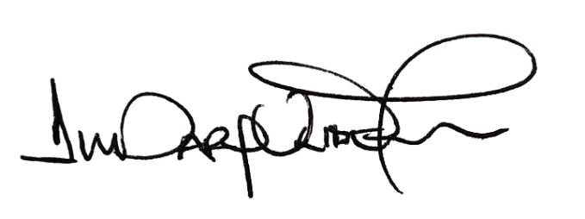

______________________________ ____________________________
Firma de Entrega Firma de Recibido
Cargo: Prof. Universitario Talento Humano Cargo:

